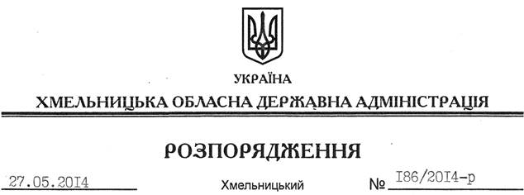

Про внесення змін до розпорядження голови обласної державної адміністрації від 08.07.2008 № 369/2008-р

На підставі статей 6, 39 Закону України “Про місцеві державні адміністрації”:
Внести такі зміни до розпорядження голови обласної державної адміністрації від 08.07.2008 №369/2008-р “Про створення при обласній державній адміністрації комісії з питань сприяння здійсненню контролю за використанням та охороною надр”:
1. Викласти додаток 1 до нього у новій редакції (додається).
2. Пункт 5 розпорядження викласти у такій редакції:
“5. Контроль за виконанням цього розпорядження покласти на першого заступника голови облдержадміністрації О.Симчишина”.

Голова адміністрації Л.Прус

